**Липецкий государственный технический университет**

Факультет автоматизации и информатики

Кафедра автоматизированных систем управления

ЛАБОРАТОРНАЯ РАБОТА №2

По «Технологии разработки программного обеспечения»

Студент​ Глубоков Г.В.

Группа АИ-20

Руководитель Назаркин О.А.

Доцент , к. т. н.

Липецк 2023 г.

Задание:

Включить в описание следующие пункты:

1. Для каких платформ может использоваться (ос или кроссплатформенность)
2. Подробный перечень функций IDE:

* возможности работы с синтаксисом, подсветка, автодополнение и т.д.
* возможность редактирования, форматирования, поиска, замены и т.Д.
* возможность поддержки плагинов
* возможности отладки и профилирования
* возможности визуального редактирования и генерации диаграмм, макетов
* ... (дополнить найденными функциями под конкретную IDE)

3. Практическая часть

• Выполнить рефакторинг какого-либо программного проекта в выбранной IDE: например, замена имен программных объектов (изменить, собрать, запустить)

• Продемонстрировать возможности отладки программы (например, взять алгоритм сортировки, пошагово отладить и промонторить значения).

• Если среда поддерживает визуальное редактирование: выполнить

набросок (макет) GUI простого приложения.

1. **Для каких платформ может использоваться**

WebStorm - это интегрированная среда разработки (IDE) от компании JetBrains, которая предназначена для разработки веб-приложений и поддержки JavaScript, HTML и CSS. WebStorm можно использовать на различных платформах, включая Windows, macOS и Linux, благодаря своей кроссплатформенности.

В чём отличия от похожих продуктов JetBrains:

**WebStorm** - это IDE, нацеленная на разработку веб-приложений, которая поддерживает работу с фреймворками, такими как Angular, React, Vue.js и др. Она предоставляет множество инструментов и функций, связанных со всем, что связано с веб-разработкой, таких как HTML, CSS, JavaScript, Node.js и пр.

**PhpStorm** - это IDE, которая специализируется на разработке PHP-приложений. PhpStorm предоставляет всю функциональность WebStorm, а также множество функций для разработки PHP-кода, такие как подсказки по коду, интеграции с фреймворками, встроенный дебаггер и многие другие.

**IntelliJ IDEA** - это универсальная IDE, которая поддерживает множество языков программирования и типов приложений, включая Java, Kotlin, Python, Scala и другие. IntelliJ IDEA также предоставляет множество инструментов для работы с базами данных, веб-технологиями, фреймворками и библиотеками.

Хотя все три IDE имеют много функций и инструментов, которые являются общими, каждую IDE можно выбирать на основе целей и задач конкретного проекта. Если проект связан с веб-разработкой, WebStorm будет лучшим выбором, а для PHP-проектов лучше использовать PHPStorm. Если вам нужна IDE для универсальной разработки, то IntelliJ IDEA будет идеальным выбором.

1. **Перечень функций WebStorm.**

WebStorm предоставляет разработчикам множество функций, которые упрощают процесс разработки веб-приложений и обеспечивают высокий уровень производительности. Функциональные возможности WebStorm включают:

- Работа с синтаксисом, включая поддержку множества языков программирования, таких как JavaScript, TypeScript, HTML, CSS, LESS, SASS, Stylus, и др.

- Интеллектуальная подсветка, автодополнение, проверка на ошибки и предупреждения с использованием линтера, подсказки по использованию методов и классов

- Возможность редактирования, форматирования, поиска, замены и рефакторинга кода, управление структурой проекта

- Поддержка плагинов, которые могут быть использованы для расширения функциональности редактора и улучшения опыта разработки

- Возможности отладки, включая добавление точек останова, анализ стека вызовов и просмотр значений переменных; поддержка отладки консольных приложений и Node.js приложений

- Профилирование приложений, включая анализ производительности, работы с памятью, трассировку кода и т.д.

- Визуальное редактирование и генерация диаграмм классов, макетов веб-страниц и стилей.

WebStorm позволяет ускорить процесс разработки веб-приложений, повысить качество кода и облегчить работу над проектами в команде.

WebStorm имеет встроенный инструментарий для работы с JavaScript, включающий интеллектуальную подсветку, автоисправление, подсказки по методам и классам, дополнение кода и многое другое. Вот несколько примеров:

1. Работа с синтаксисом, подсветка, автодополнение.

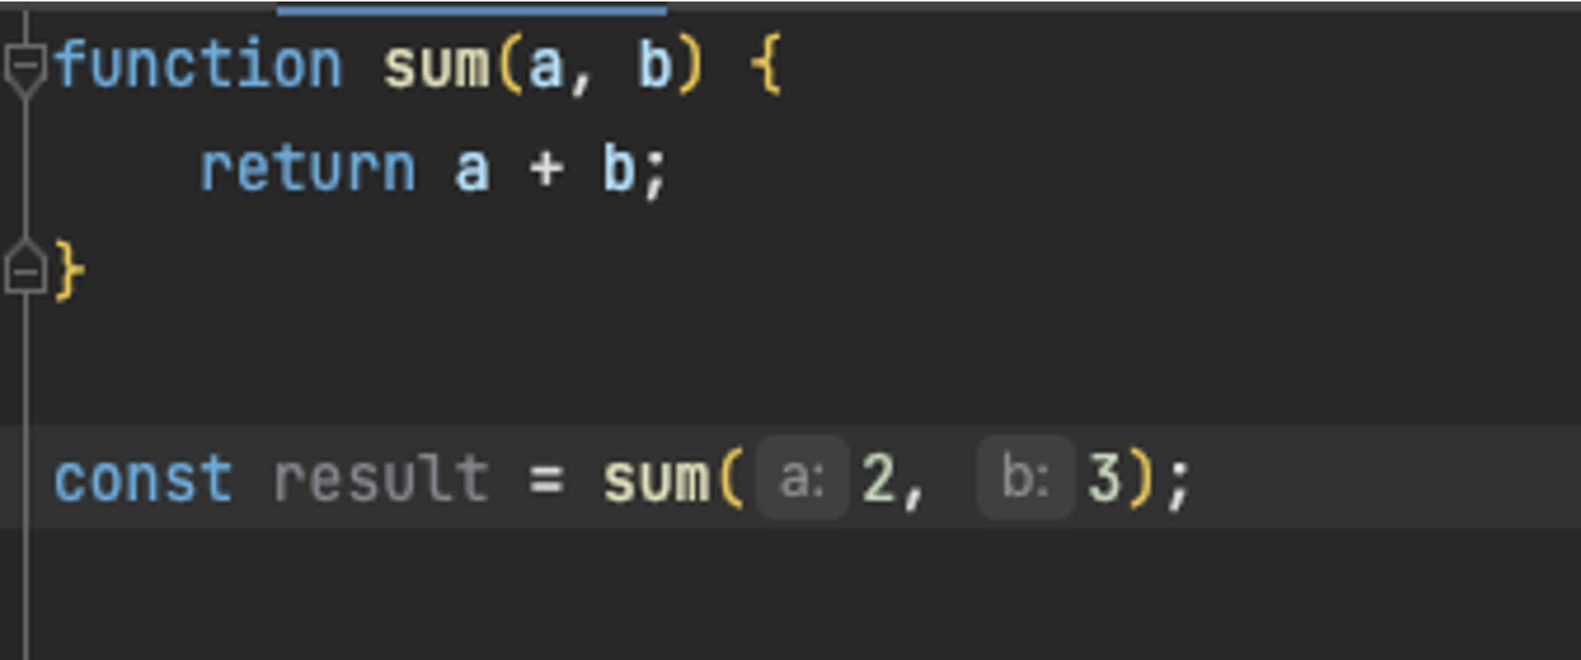

Рисунок 1 – Интеллектуальная подсветка

В этом примере, WebStorm подсветит **sum** как функцию и подсветит **a** и **b** как аргументы

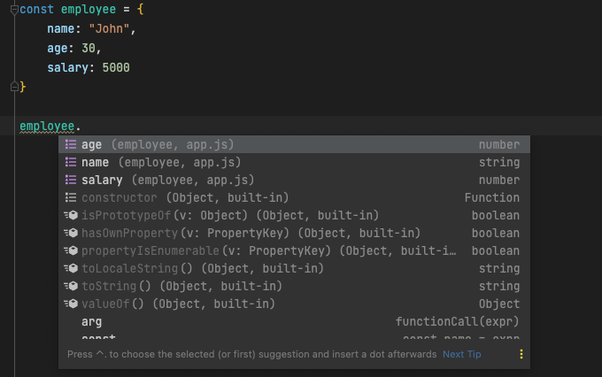

Рисунок 2 – Подсказки по методам и классам

В данном коде WebStorm предложит пользователю методы и свойства объекта **employee**, а также поможет дополнить синтаксис.

2. Редактирование, форматирование, поиск, замена и т.д.:

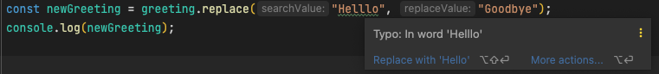

Рисунок 3 – Орфографическая ошибка

В данном примере WebStorm предоставляет функцию замены текста и автоматически подсвечивает заменяемый текст

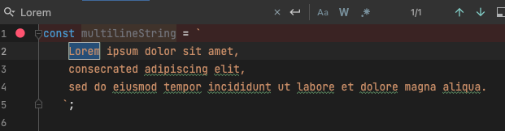

Рисунок 4 – Поиск и замена текста

3. Поддержка плагинов:

WebStorm поддерживает большое количество плагинов, например, плагины для улучшения работы с фреймворками или ускорения работы с кодом. Например, плагин ESLint позволяет автоматически проверять код на соответствие стандартам ES6, а плагин AngularJS позволяет легко «дебажить» Angular-приложения.

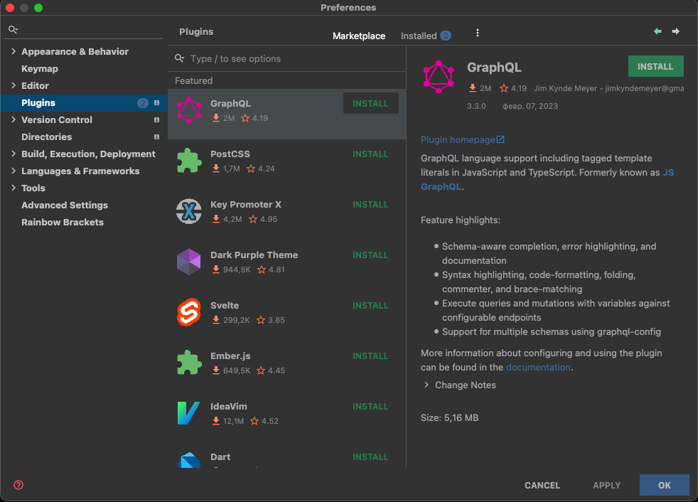

Рисунок 5 – Поддержка плагинов

4. Отладка и профилирование:

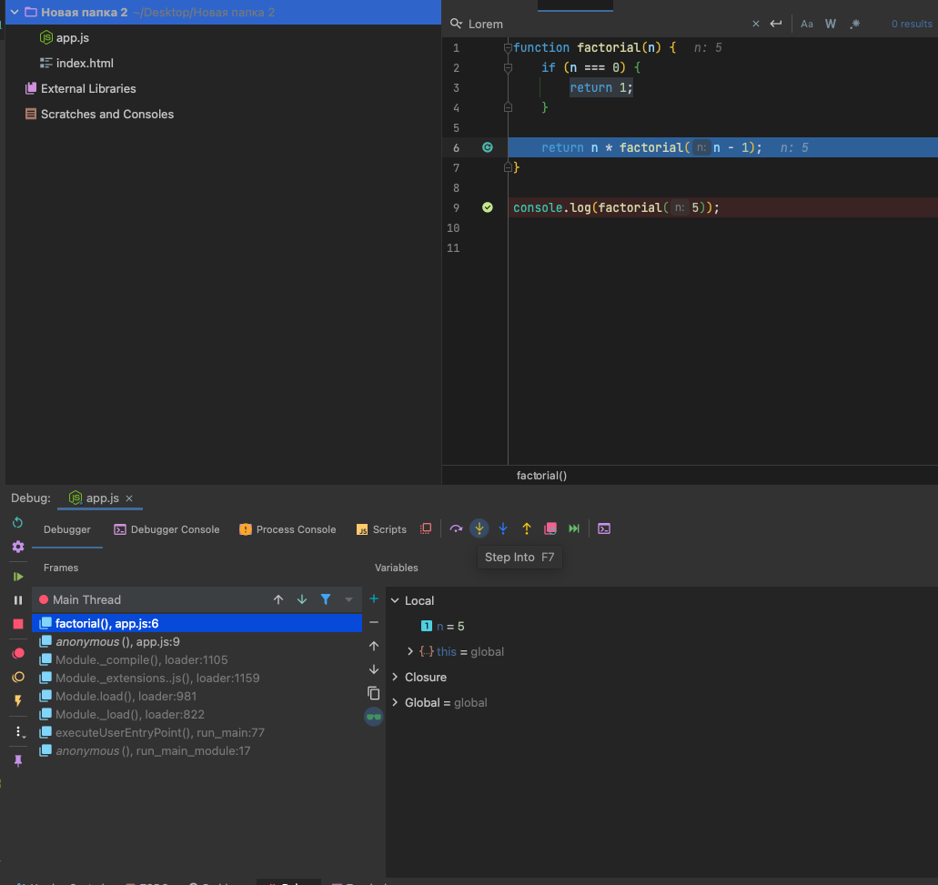

Рисунок 6 – Отладка

5. Визуальное редактирование и генерации диаграмм, макетов:

WebStorm не поддерживает визуальное редактирование и генерацию диаграмм непосредственно в IDE. Однако, есть плагины, такие как PlantUML, которые позволяют генерировать UML-диаграммы из кода.

1. **Практическая часть**

В этой программе создается класс User, содержащий поля name, age и email.

Далее определены две функции для сортировки массива user: sortByAge, сортирующая пользователей по возрасту, и sortByName, сортирующая пользователей по имени. Обе функции используют метод sort и передают ему функцию-компаратор, которая определяет порядок сортировки.

Используя встроенные функции WebStorm, поменяем название класса

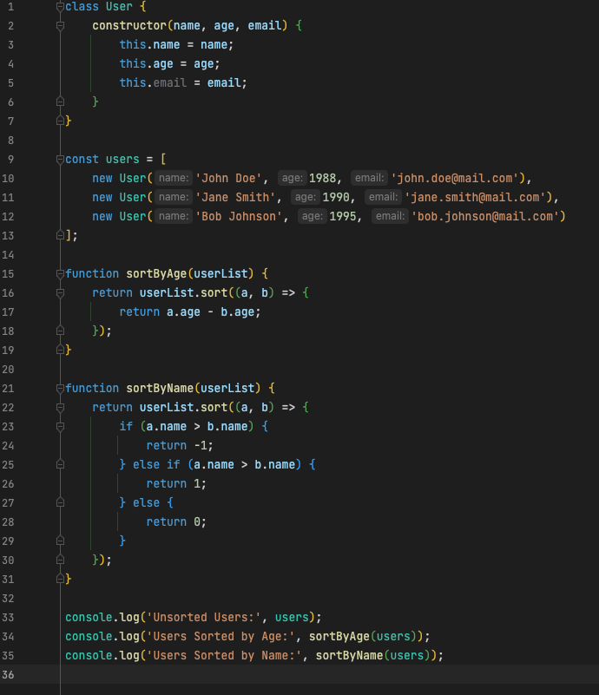

Рисунок 7 – Исходный код

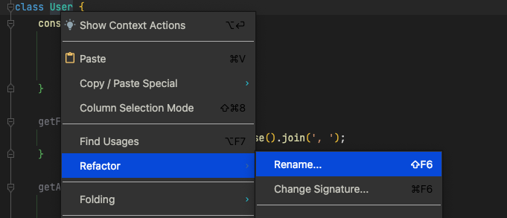

Рисунок 8 – Процесс замены

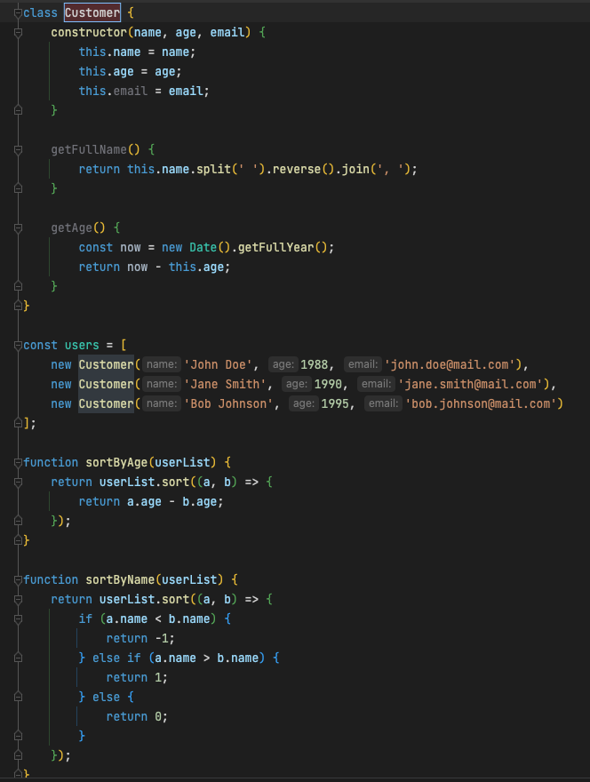

Рисунок 10 – Результат изменения

Отмечу, что функция изменения названия работает похожим образом не только на переменные и названия классов, а также на названия функций и файлов

Но после запуска программы заметим, что сортировка по имени работает не корректно Для решения проблемы воспользуемся отладкой

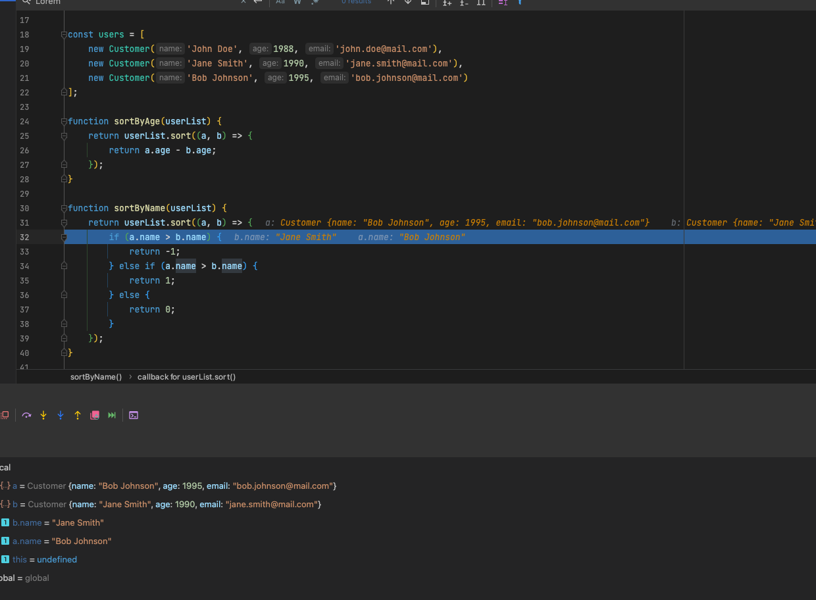

Ошибка в этом коде заключается в том, что функция sortByName содержит неправильную логику сравнения и сортировки пользователей по имени.

Очевидно, первое условие должно использовать оператор «больше» (>), а второе условие - оператор «меньше» (<)